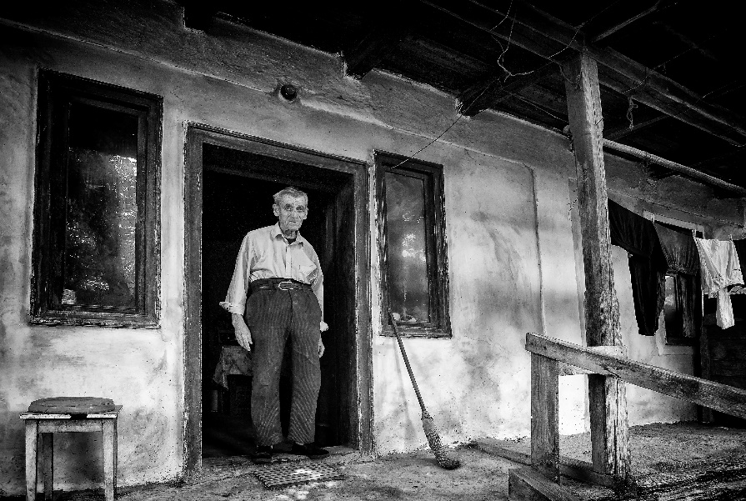  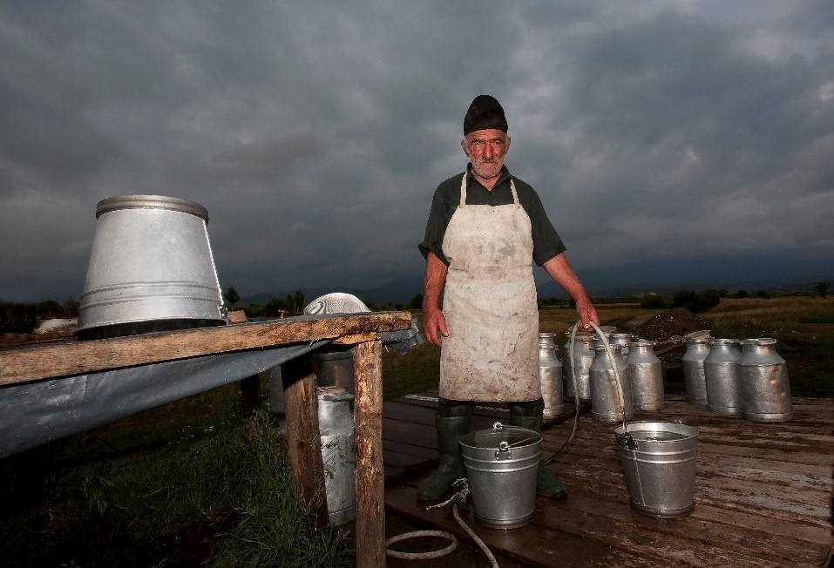 |  | 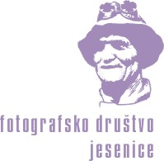  FOTOGRAFSKO DRUŠTVO JESENICE  Foto galerija na Jesenicah, Trg Toneta Čufarja 4  Vas vabi v Foto galerijo na ogled fotografske razstave  ZGODBE S SEDMOGRAŠKEGA  Štefi P. Borko  MF FZS, EFIAP/d2  članice FK Proportio divina Gornja Radgona  Razstavo si lahko ogledate od  srede, 18.12.2019  torka 14.1.2020.
Štefi P. Borko, MF FZS, EFIAP/d2  Je doktorica veterinarske medicine iz Gornje Radgone. Dela kot specialist male prakse v Veterinarski bolnici Lenart. S fotografijo se ukvarja od leta 2007, bolj resno pa od leta 2008, ko je s prijatelji soustanovila FK Proportio divina Gornja Radgona. Sprva se je ukvarjala s popotno fotografijo in krajino, sedaj pa tudi s portretom, aktom in dokumentarno fotografijo in znotraj tega še posebej s t.i. »socialno fotografijo«.  Do sedaj je imela 19 samostojnih razstav, sodelovala pa je na več kot 450 skupinskih razstavah doma in po svetu. Za svoje fotografije je prejela že več kot 280 nagrad.  Na podlagi uspehov ji je Fotografska zveza Slovenije leta 2014 podelila razstavljalski naslov mojster fotografije FZS (MF FZS), Svetovna zveza za fotografsko umetnost (FIAP) pa leta 2018 kot prvi slovenski fotografinji naziv Excellence FIAP diamant 2.  Bila je najuspešnejša razstavljalka FZS leta 2013 in 2. najuspešnejša leta 2014. Njen posnetek »Grandmothers companion« je bil proglašen za najuspešnejši posnetek FZS leta 2012 in 2013.  FIAP jo je leta 2014 uvrstil med 20 svetovnih fotografinj za razstave »Women's Photo Art in FIAP«, s katerimi se je predstavljal po svetu. |  | ZGODBE S SEDMOGRAŠKEGA so razstava fotografij ljudi, ki jih je Štefi ujela v svoj objektiv v Transilvaniji (na Sedmograškem), v Romuniji, še do nedavnega zaprti, skoraj nedostopni, skrivnostni deželi onstran železne zavese.  Dežela pa je, ko se je enkrat odprla, ponudila obiskovalcem vse, kar si lahko le zaželijo: lepe pokrajine in mesta, podeželje, ki še vedno zgleda kot, da se je tam čas ustavil in predvsem gostoljubne in prijazne ljudi… Dežela, v katero se človek enostavno mora zaljubiti, sploh če jo pogleda skozi objektiv. In prav to se je zgodilo tudi Štefi, ki jo je v zadnjih letih obiskala več krat in jo spoznavala tudi s pomočjo romunskih fotografskih prijateljev, ki so ji omogočili, da je prestopila še zadnjo prepreko, namreč jezikovno in ji odprli vrata, da je vstopila v njihov svet, še vedno tako zelo drugačen od našega. Z ljudmi je hitro navezala pristne stike; ti so se ji odprli, se ji zaupali in brez zadržkov stopili pred njeno kamero. Fotografirala jih je med delom, v domovih, med praznovanji; dovolili so ji, da jim je sledila celo v božje hrame. Ker jih je večino slikala v interierih, je v glavnem uporabljala širokokotni objektiv, ki je morda nekoliko majn prijazen do samih obrazov, zato pa so »njeni ljudje« prikazani celovito- z njihovimi razpoloženji, občutji, hrepenenji, upanji in predvsem postavljeni v čas in prostor. Odvisno od tega, kaj je hotela poudariti, jih je posnela v barvi ali monokromatsko. Izbranost motivov, brezhibna kompozicija in likovna prečiščenost posnetkov omogočata, že pri površnem ogledu fotografij, prvovrstni vizuelno-umetniški užitek. Pozornejši gledalec, ki si bo vzel več časa in odstiral plast fotografije za plastjo, bo odkrival v posnetkih zgodbe življenja, ki jih je Štefi tako lepo prikazala in ki so tako drugačne in istočasno tako univerzalne.  In če se v umetniški fotografiji, za razliko od dokumentarne, pogosteje vrednoti likovna govorica bolj kot vsebina (motiv) in obratno oz. gre za večni boj med kako in kaj, morata biti, tako umetniška kot dokumentarna fotografija in to ne glede na prevlado ene ali druge, če želimo dobre rezultate, vedno usklajeni. In to na teh fotografijah je. Štefi nam je namreč v enaki meri in to na visokem, celo najvišjem nivoju, odmerila tako zgodbo kot likovno podobo.  Ivo Borko, MF FZS, EFIAP/d2, ESFIAP

